14. Veiklos tema Vandens būsenų kitimas

Klasė, dalykas | 3–4 klasė, pasaulio pažinimas.
Numatoma veiklos trukmė | Apie 40 min. (veiklai) (rezultatai fiksuojami po 2–3 val.).
Ugdomi mokinių gebėjimai pagal Pradinio ugdymo bendrąsias programas. Pasaulio pažinimas | 6.6. Tirti ir grupuoti kasdienėje aplinkoje esančias medžiagas pagal jų savybes.  6.7. Tinkamai pasirinkti kasdienėje aplinkoje esančius daiktus, susiejant pasirinkimą su medžiagų savybėmis.
Mokinių pasiekimai pagal Pasaulio pažinimo standartizuotą programą 4 klasei | 3.1.1. Atpažįsta, palygina ir grupuoja medžiagas pagal jų fizines savybes, skiria medžiagų būsenas.<...>
Mokytojo veiklos siekiniai | - Išmokyti skirti skystąją, kietąją ir dujinę vandens būsenas, pastebėti jų kitimus priklausomai nuo temperatūros pokyčių.  - Išmokyti išmatuoti vandens temperatūrą, fiksuoti ir palyginti termometro rodmenis.
Veiklos priemonės | - Karščiui atspari (borosilikatinė) stiklinė*, 600 ml, 1 vnt. (galima naudoti puodą*)  - Elektrinė viryklė*  - Žema stiklinė, 250 ml*  - Termometras skysčiams*  - Skaitmeninis termometras*  - Šaldiklis*  - Plastikinė vienkartinė stiklinė  - Žymeklis  - Laikrodis  - Aliuminio folija arba puodo dangtis*  - Virtuvinės karščiui atsparios pirštinės  Medžiagos: vanduo, ledo kubeliai, sniegas.
Veiklos eiga | Pasiruošimas tyrimui  Šaldiklyje užšaldyti ledo kubelių.  Vandens būsenų kitimas  - Į karščiui atsparią stiklinę (arba puodą) įpilama 400 ml vandens ir termometru skysčiams išmatuojama vandens temperatūra. Jei naudojamas puodas, ant puodo vidinės sienelės žymekliu pažymimas vandens lygis.  - Stiklinė (arba puodas) pastatoma ant viryklės ir kaitinama.  - Vandeniui pradėjus garuoti termometru išmatuojama vandens temperatūra. Vandeniui užvirus, matuojama dar kartą ir įsitikinama, kad verdančio vandens temperatūra 100 °C.  - Virš verdančio vandens stiklinės (arba puodo) kampu laikomas aliuminio folijos lakštas (arba puodo dangtis) (žemiausias taškas turi būti virš kitos šalia pastatytos stiklinės) ir stebimas paviršius. Ant folijos (arba dangčio) kondensavęsi garai surenkami (nuteka) į šalia pastatytą žemą stiklinę. Procesas stebimas apie 3 minutes. Po 3 minučių fiksuojama, ar verdančio vandens kiekis stiklinėje (arba puode) pakito. Jei naudojamas puodas, iš jo supilamas vanduo į graduotą stiklinę ir nustatomas vandens kiekis. Aptariamos stebėtos dujinė ir skystoji vandens būsenos, taip pat skystosios būsenos virtimas dujine.  - Pusė atvėsusio vandens supilama į vienkartinę plastikinę stiklinę, ant sienelės žymekliu pažymimas vandens kiekis ir 2–3 val. pastatoma į šaldiklį.  - Į žemą stiklinę įdedama 6–10 ledo kubelių (galima susmulkinti) arba iš lauko atsinešama pilna stiklinė sniego (tyrimą galima atlikti ir su abiem medžiagomis). Termometru išmatuojama temperatūra (žr. 1, 2 pav.). Aptariama kietoji vandens būsena.  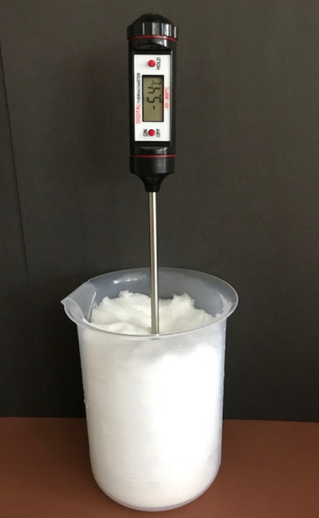 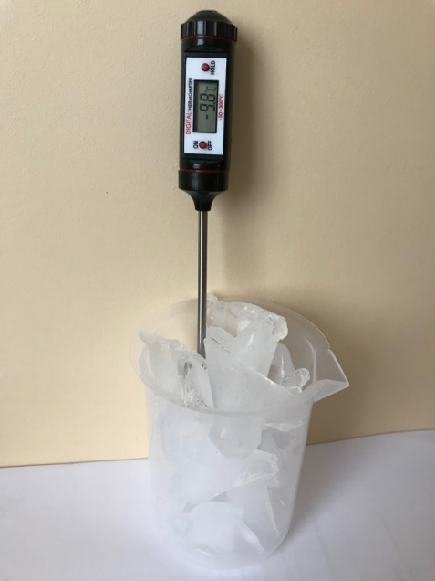  1 pav. Sniegas tyrimo pradžioje 2 pav. Ledas tyrimo pradžioje  - Termometras paliekamas stiklinėje su ledu (arba sniegu) ir stebimi temperatūros pokyčiai: pradėjus tirpti ledui (arba sniegui), baigiant tirpti ir ištirpus (žr. 3–6 pav.).  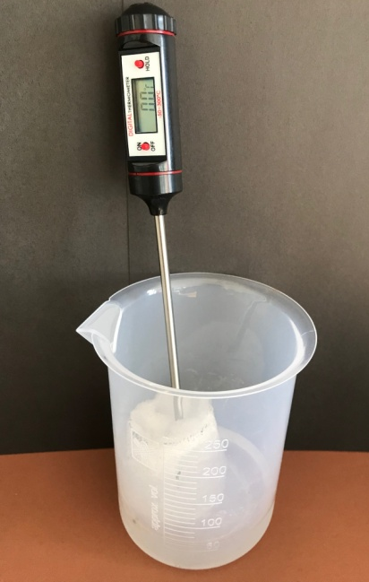 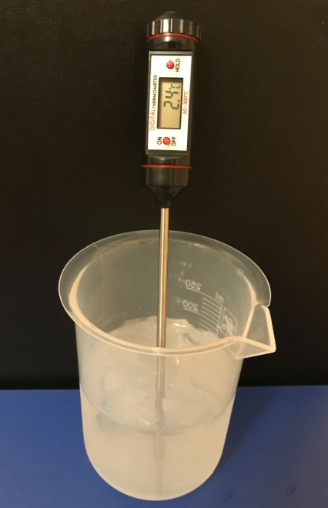  3 pav. Sniegas baigiant tirpti 4 pav. Ledas baigiant tirpti  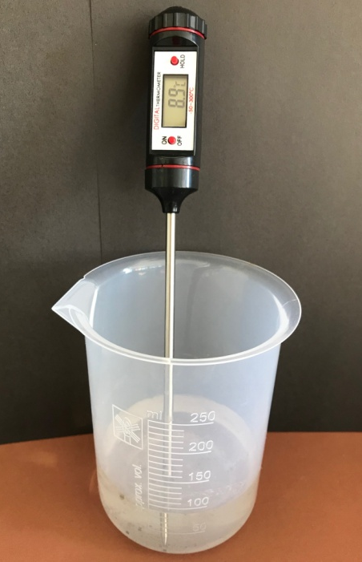 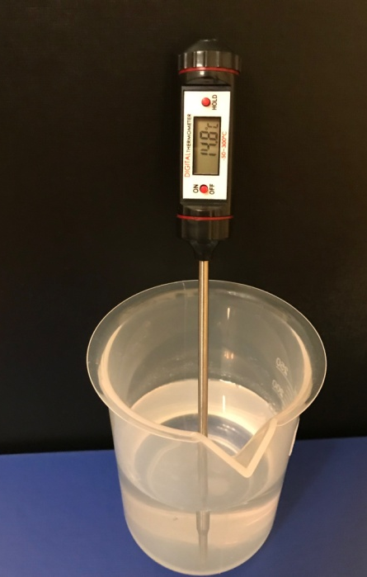  5 pav. Ištirpęs sniegas virto vandeniu 6 pav. Ištirpęs ledas virto vandeniu  Ištirpusį ledą (arba sniegą) su jame įstatytu termometru paliekame klasėje ilgesniam laikui, pvz., 2–3 val. Mokinio veiklos lapą galima baigti pildyti ir rezultatus aptarti kitą dieną.  - Po 2–3 val. iš šaldiklio išimamas sušalęs ledas ir aptariami gauti rezultatai. Išsiaiškinama, kad šaldomas vanduo virsta ledu – kietąja vandens būsena, be to, šaldamas vanduo plečiasi, todėl jo tūris stiklinėje padidėjo.  - Kitą dieną ar po 2–3 val. išmatuojama patalpos, kurioje atliekamas tyrimas, oro temperatūra ir ištirpusio ledo (arba sniego) vandens temperatūra. Termometro rodmenys palyginami.  - Aptariami gauti rezultatai, daromos išvados.
Pastabos | Geriausia tyrimą atlikti žiemą. Ledo (arba sniego) tirpimo greitis ir laikas priklauso nuo patalpos oro temperatūros.
Laukiamas mokinių veiklos rezultatas | Mokiniai pastebės, kaip karštas ar verdantis vanduo keičia būseną iš skystosios į dujinę. Įsitikins, kad verdančio vandens kiekis neuždengtame inde mažėja. Pastebės, kad atvėsę garai vėl virsta skysčiu. Gebės nuskaityti termometro rodmenis, išmatuoti vandens, ledo ir oro temperatūrą.
Sąvokos | Vandens būsenos – tai medžiagos (vandens) buvimo būdas. Vanduo gali būti skystosios, dujinės (garai) arba kietosios (sniegas, ledas) būsenos.  Medžiagos būsenos kitimas – vienos medžiagos būsenos virsmas kita kintant temperatūrai.
Rizikų įvertinimas | Atsargiai elgiamasi prie įkaitusios viryklės, su verdančiu vandeniu ir karštais garais. Karštą indą imti ir laikyti užsimovus virtuvines pirštines. Nežiūrėti į verdantį vandenį iš viršaus, kad garai nenuplikytų.  Paaiškinama, kaip elgtis apsiplikius karštu vandeniu, garais.
Galimi tarpdalykiniai ryšiai | Matematika: skystų medžiagų tūrio matavimas, temperatūrų skirtumų palyginimas.
Idėjos veiklai plėtoti | Žiemą išmatuoti lauke oro ir po sniegu (10–15 cm gylyje) temperatūras. Veikla siejama kalbant apie žiemkenčius.  Tirpinamas toks pats sniego kiekis dviejose vienodose stiklinėse. Viena stiklinė paliekama atidengta, kita – uždengiama (galima naudoti Petri lėkšteles*).  Sniego užterštumo tyrimas. Tyrimo rezultatų siejimas su aplinkos tarša (žr. 7 pav.). Ištirpusio sniego vandens filtravimas.  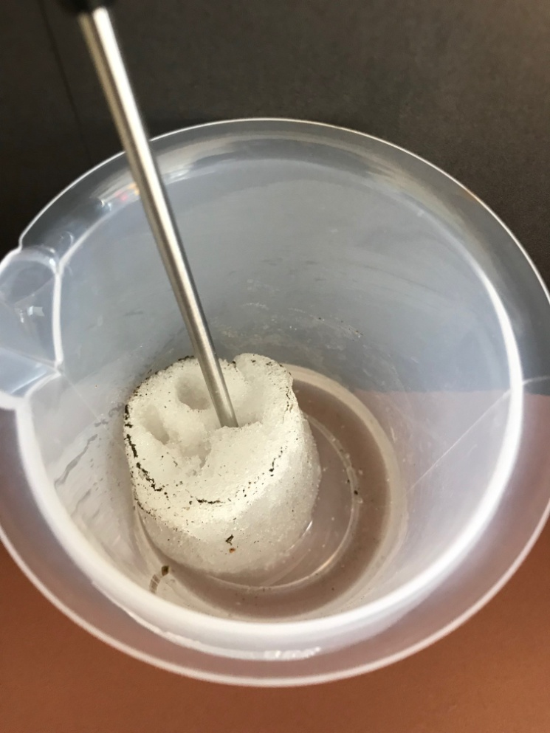  7 pav. Nešvarumai tirpstančiame sniege  Ištirpusio ledo (geriamo vandens iš čiaupo) ir ištirpusio sniego vandens švarumo palyginimas.
Vaizdo įrašas | -
Mokinio veiklos lapas | Vandens būsenų kitimas

